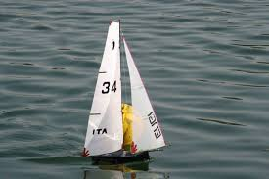
Un message de Jean François Bessières , le meilleur Français 2015 de Footy.

Salut Phil,
La tête dans le guidon depuis janvier, je m'aperçois que nous sommes déjà la mi-avril et que l'on n'a toujours pas navigué depuis Noël!!!,
Il va être temps de reconstruire des bateaux encore plus rapide que les Ninja...J'y pense mais il me manque encore un peu de temps pour y réfléchir sereinement...
Quelques infos à l'International :
1) En allemagne le 17 juillet 2016 sur le Lac de Constance aura lieu une régate internationale, d'ores et déjà, les ex champions du Monde des années précédentes y seront (Suisses, Italiens, Français). Le plateau sera donc de grande qualité. 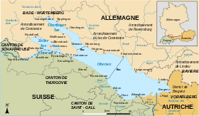
Bien entendu, nous sommes déjà inscrits. Il serait bien que les Normands de déplacent en force!!!
A noter que cette régate est couplée à une régate de RG 65.
2) La Footy Gold Cup 2016 devait être organisée par l'Italie à Varazze cette année, cependant pour divers raisons, celle-ci n'aura pas lieu.
J'ai demandé aux allemands si la régate du Lac de Constance ne pouvait pas être transformée en Gold Cup, j'attends la réponse.
A bientôt Jean francois
_________________________________________________________________________________

Classement Footy Courseulles au 30 Avril 2016
Classe footy RC
1) michel tanguy | reviers | 155 | 40 | 100 | 10 |  |  |  |  | 305
2) olivier drouet | argentan | 100 | 100 | 40 |  |  |  |  |  | 240
3)P colin | bayeux | 65 | 10 | 40 | 100 |  |  |  |  | 215
4) jl beaudre | banville | 110 |  |  |  |  |  |  |  | 110
5) jp bonnafon | caen | 64 | 10 |  |  |  |  |  |  | 74
6) f leclerc | caen | 10 | 10 |  |  |  |  |  |  | 20

Une régate officielle Footy a eu lieu Dimanche dernier.
Michel Tanguy gagne encore cette régate, suivi de très prêt de Jean Paul, puis de Philippe.

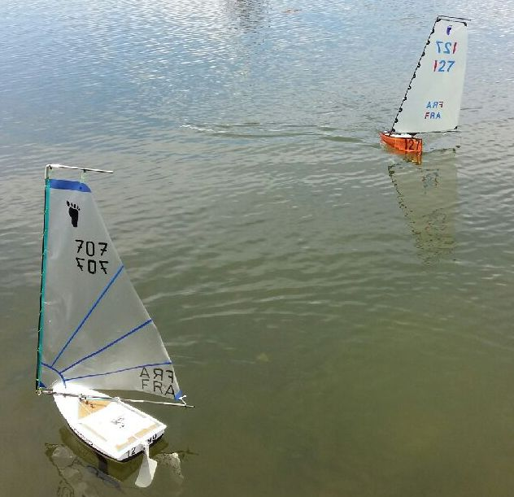
Les nouveaux bateaux a Courseulles
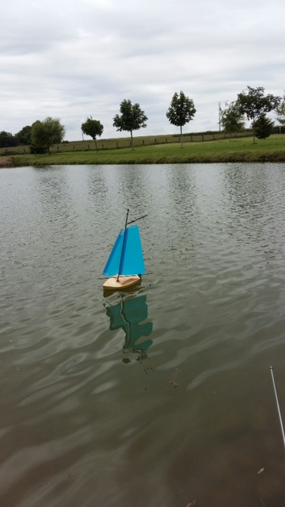

Une régate officielle Footy aura lieu Dimanche 19 Juin pendant l’apéro de la régate de Laser.
Sur le port de Caen.
Comme il y aura 3 footys .
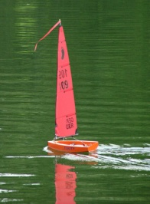

Classement Footy au 15 Juin 2016
Classe footy RC
1) michel tanguy | reviers | 155 | 40 | 100 | 10 | 100 |  |  |  | 405
2) olivier drouet | argentan | 100 | 100 | 40 |  |  |  |  |  | 240
3)P colin | bayeux | 65 | 10 | 40 | 100 | 10 |  |  |  | 225
4)Jp bonnafon | caen | 64 | 10 | 55 |  |  |  |  |  | 129
5)) jl beaudre | banville | 110 |  |  |  |  |  |  |  | 110
6) f leclerc | caen | 10 | 10 |  |  |  |  |  |  | 20
Jf bessiere | Le havre | 10 |  |  |  |  |  |  |  | 10
H bessiere | Le havre | 10 |  |  |  |  |  |  |  | 10
Jl demmer | paris | 10 |  |  |  |  |  |  |  | 10

‘International
